Demo Yayınevi Tanıtım Bülteni
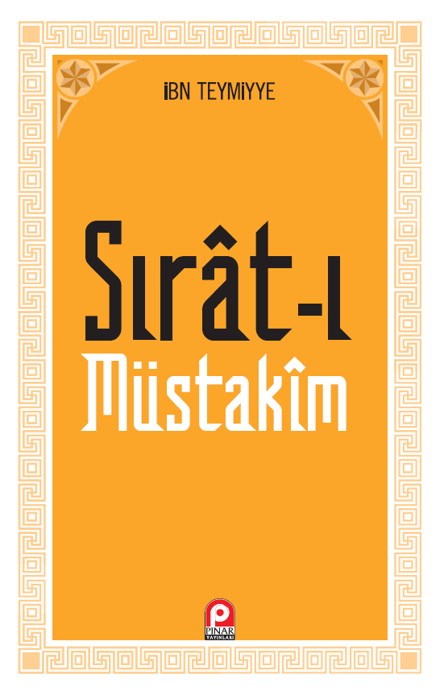 | Eser Adı: Sırat-ı Müstakîm; Dosdoğru Yol  Yazar Adı: İbn-i Teymiyye  Tür Serisi: Çağdaş İslam Düşüncesi/İslam  Cilt Bilgisi: AMERİKAN  Kitap Dili: Türkçe  İç Sayfa: HOLMEN SB 60  Kapak: BRISTOL AMERİKAN 230  Selefon Türü: MAT SELEFON  Basım Tarihi: 2025  Sayfa Sayısı: 580  Kitap Boyutları: 135 X 210 mm  ISBN No: 9789753521314  Etiket Fiyatı: 500,00 TL
Kitap Tanıtım Yazısı : (Arka Kapak)

Kitabın detay sayfasına buradan ulaşabilirsiniz :
https://pinaryayinlari.com/kitaplar/sirat-i-mustakm-dosdogru-yol-296.html
Pınar Yayınları



